第三讲 物质的制备及实验方案的设计
与评价
一、选择题
1．用下列实验装置完成对应的实验(部分仪器已省略)，能达到实验目的的是 ( )
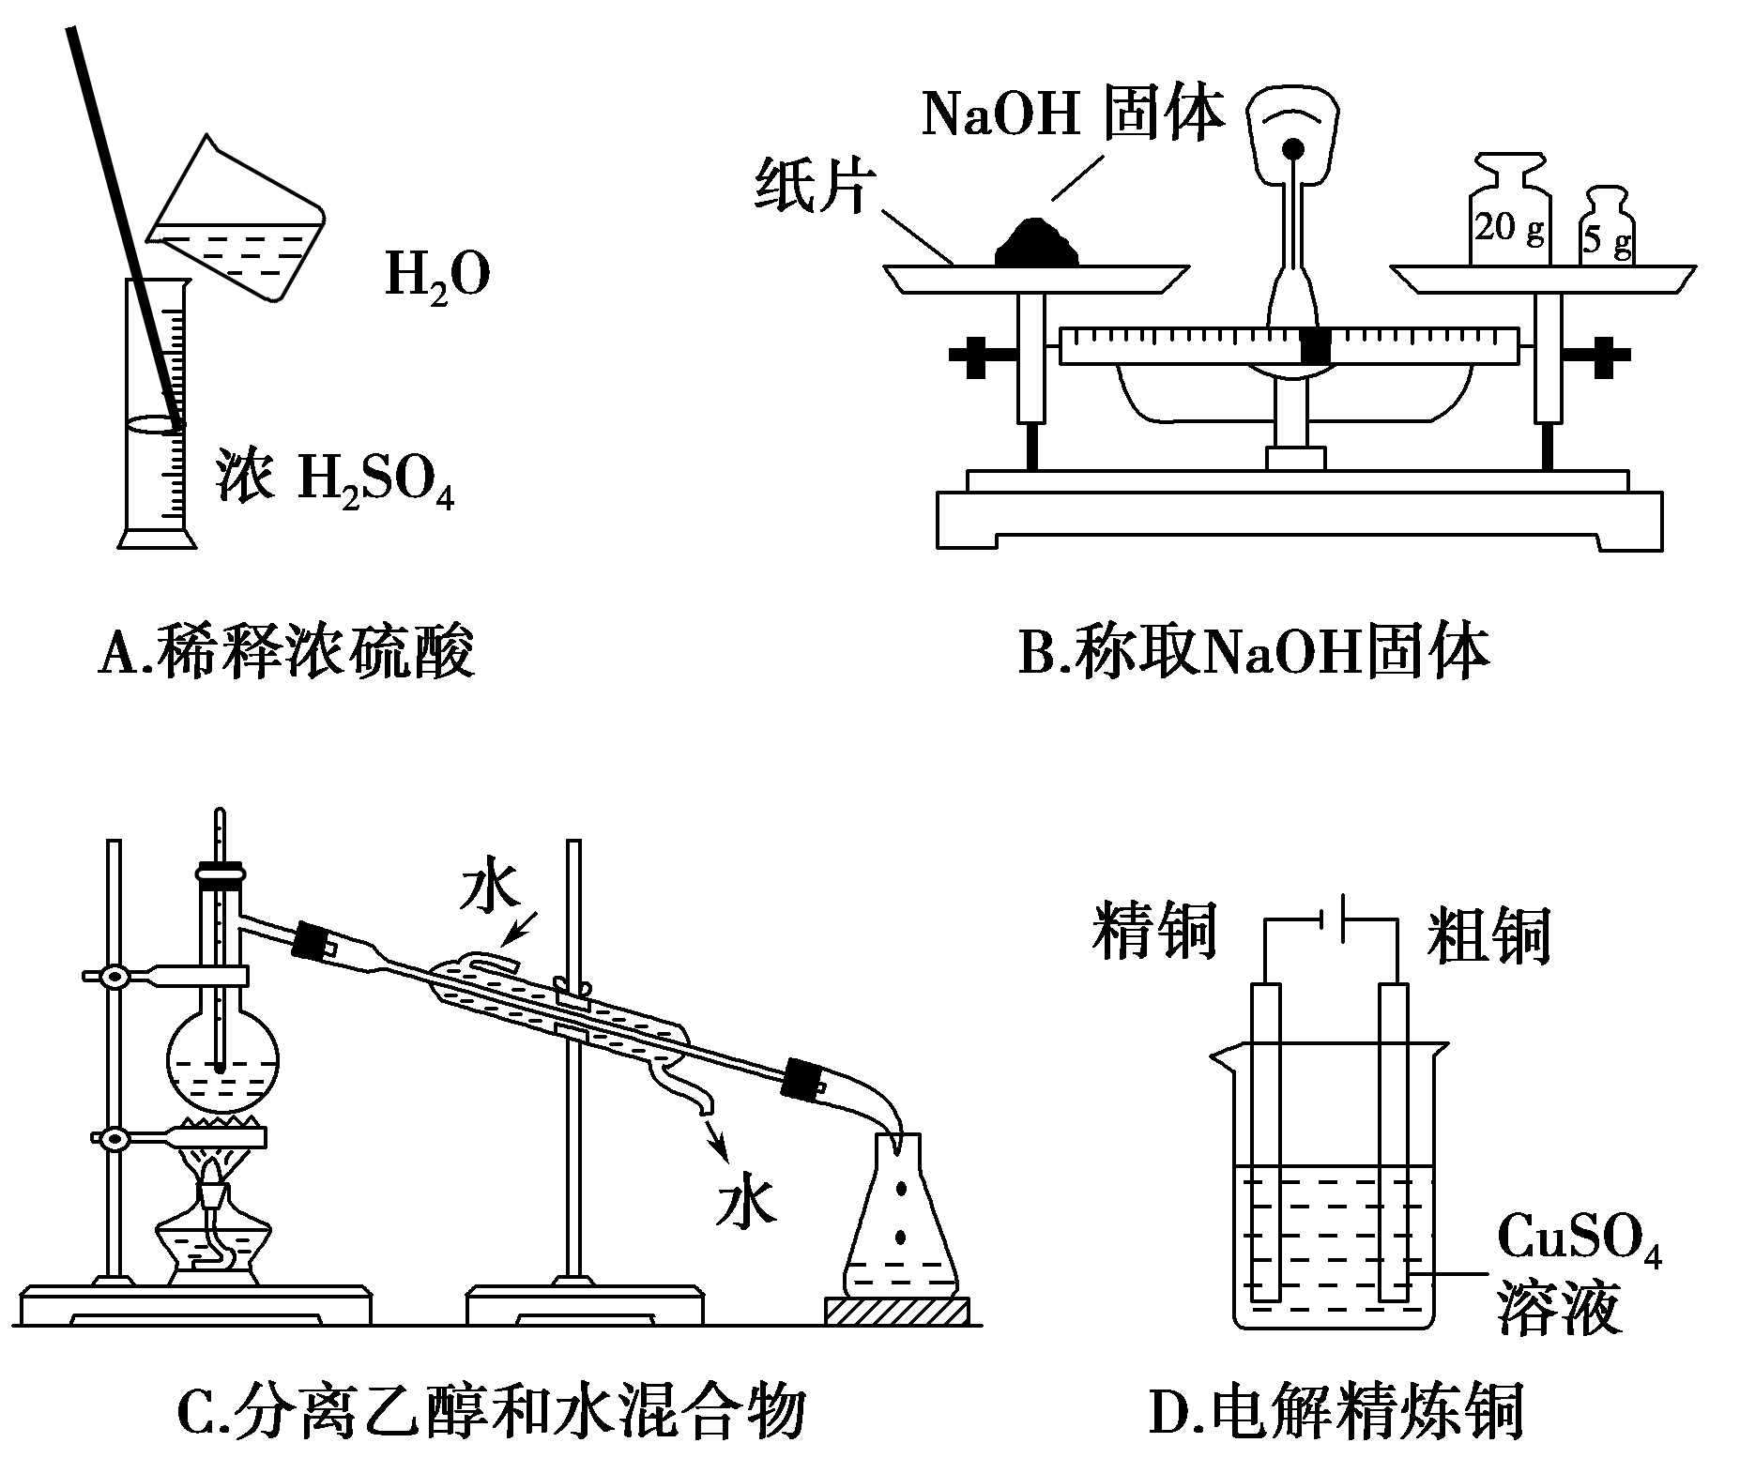
解析 A中稀释浓H₂SO₄不能在量筒中进行；B中称量NaOH固体应在干燥的小烧杯中
称量；C中冷却水的流向不对，温度计水银球的位置不对。
答案 D
2．浓硫酸常用于干燥气体，下列气体不能用浓H₂SO₄干燥的是 （ ）
①Cl₂ ②SO₂ ③SO₃（g） ④CO₂ ⑤H₂S ⑥NH₃ ⑦NO₂
A.③④⑥ B.②④⑥ C.②③⑤⑥ D.③⑤⑥
解析 根据干燥剂选择原则，干燥剂不能与被干燥气体发生反应，因浓H₂SO₄具有氧化性
及酸性，故不能干燥还原性气体（H₂S）及碱性气体（NH₃），SO₃（g）会被浓H₂SO₄吸收为
发烟硫酸。
答案 D
3．某无色气体可能由O₂、CO、CO₂、HCl、NH₃、NO、Br₂中的一种或几种组成，通过图中洗气
瓶后气体体积减少（该装置前后都不与大气直接相连），通过干燥管（内盛放Na₂O_{2）}后气
体呈红棕色，则下列推断正确的是 （ ）
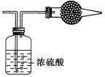
A.原气体中一定有NO和O₂
B.原气体中一定有NH₃、NO、CO₂、CO
C.原气体中一定没有CO
D.原气体中一定没有HCl、Br₂、O₂
解析 由题中给出无色气体，可以排除Br₂，通过浓H₂SO₄体积减少，可以得出无色气体
中存在NH₃而排除HCl，又通过Na₂O₂后有红棕色气体生成，可以推出有NO、CO₂的存在，
而排除O₂，所以一定存在的是NH₃、NO、CO₂，一定不存在的是HCl、Br₂、O₂，不能确定
的是CO。
答案 D
4．可用如下图所示装置干燥、收集及尾气处理的气体是 ( )
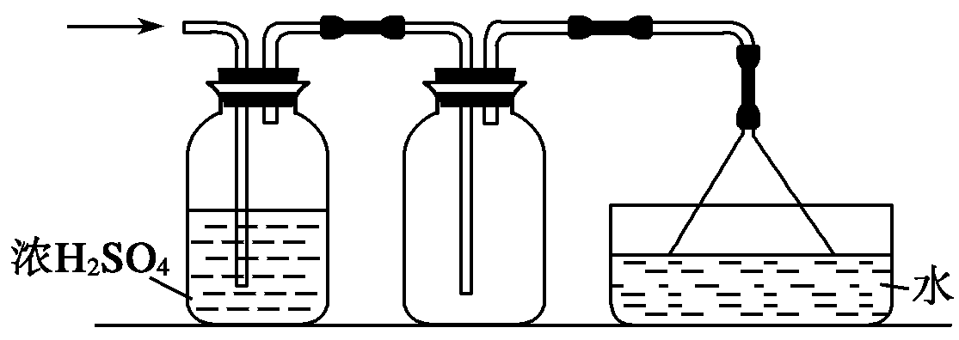
①H₂S ②HCl ③NH₃ ④Cl₂ ⑤SO₂ ⑥C₂H₄
A．①和② B．②和⑤ C．③和④ D．⑤和⑥
解析 ①③中气体不能用浓H₂SO₄干燥；④不能用水吸收Cl₂；⑥不能用向上排空气法
收集尾气处理应用溴水；HCl、SO₂必须用防倒吸装置进行尾气处理。
答案 B
5．关于下图中各装置的叙述不正确的是 ( )
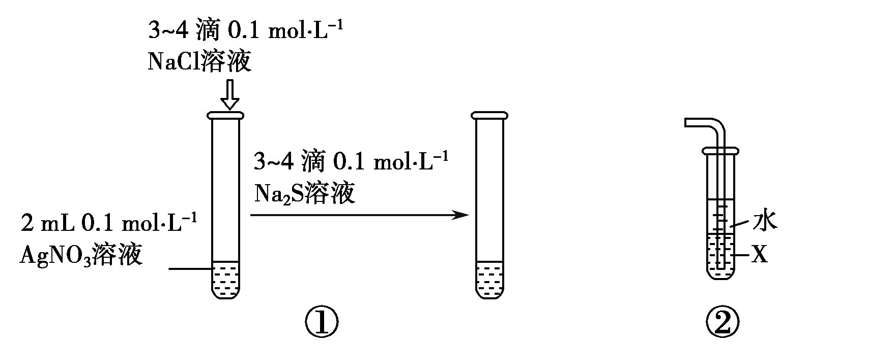
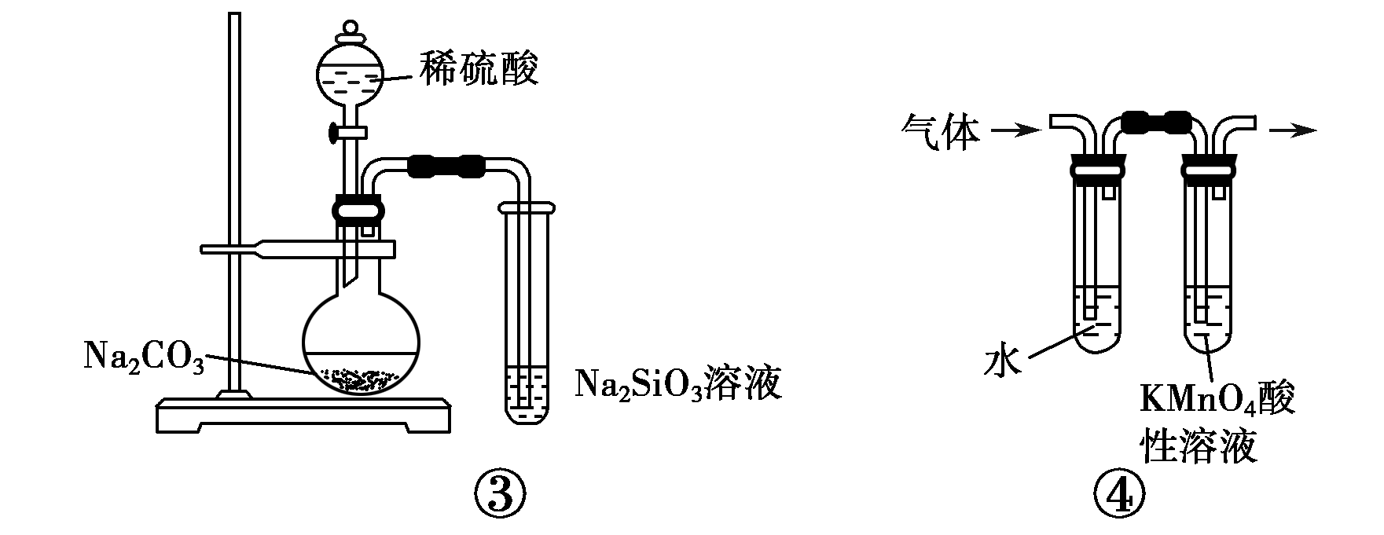
A．装置①能验证AgCl沉淀可转化为溶解度更小的Ag₂S沉淀
B．装置②中若X为四氯化碳，可用于吸收氨气，并防止发生倒吸
C．装置③的实验可推断硫、碳、硅三种元素的非金属性强弱
D．装置④可检验溴乙烷发生消去反应得到的气体中含有乙烯
解析 A项，硝酸银与氯化钠反应中硝酸银过量，再加入硫化钠，硫化钠与过量的硝酸
银反应会产生硫化银沉淀，故不能说明是氯化银转变为硫化银沉淀，不正确。
答案 A
6．下列生活中的化学小实验不合理的是 （ ）
A.用米汤检验加碘盐中的碘酸钾（KIO₃）
B.用食用醋除去热水瓶中的水垢
C.用纯碱（Na₂CO₃）溶液洗涤沾有油污的器具
D.用灼烧并闻气味的方法区分化纤织物与纯毛织物
解析 淀粉溶液遇I₂呈蓝色，但KIO₃中是化合态的碘。
答案 A
7．下列实验装置设计正确且能达到目的的是 ( )
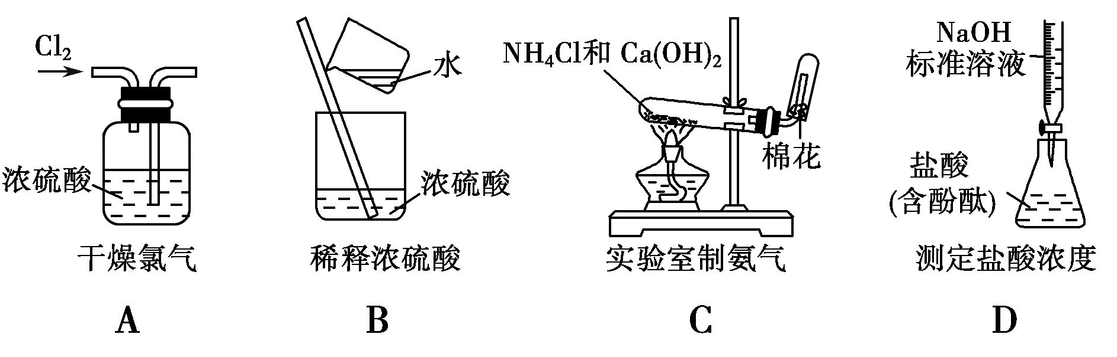
解析 干燥气体时，应“长进短出”，A项错误；浓硫酸稀释时，应将浓硫酸加入水中，
B项错误；NaOH溶液应置于碱式滴定管中，D项错误。
答案 C
8．下列实验设计能够成功的是 ( )
 | 实验目的 | 实验步骤及现象
A | 检验亚硫酸钠试样是否变质 | 试样――→――――→白色沉淀――→沉淀不溶解
B | 除去乙酸乙酯中混有的乙酸 | 混合液――――――→――→溶液分层――→得上层液体
C | 证明酸性条件下H₂O₂氧化性比I₂强 | NaI溶液――――――→  ―――――→溶液变蓝色
D | 鉴定盐A的成分是FeBr₂ | A――――――――――――→
解析 A项中亚硫酸钠变质应被氧化成硫酸钠，检验时应使用氯化钡溶液和稀盐酸作检
验试剂，而不应该使用硝酸钡和稀硝酸，因为在酸性条件下硝酸根(硝酸)能将亚硫酸盐(亚
硫酸根)氧化成硫酸盐，干扰实验现象，A错误；B项中由于乙酸能和碳酸钠溶液反应生
成可溶性的乙酸钠，且乙酸乙酯在饱和碳酸钠溶液中的溶解度小，故可通过分液分离，
B正确；C项中后续操作用到了具有强氧化性的稀硝酸，稀硝酸也能将I－氧化成I₂，干
扰实验现象，应改用稀盐酸，C错误；D项中并没有检验出Fe^{2＋}，因为硝酸具有强氧化
性，将Fe^{2＋}氧化成了Fe^{3＋}，D错误。
答案 B
二、非选择题
9．某研究性学习小组在网上收集到如下信息：Fe(NO₃)₃溶液可以蚀刻银，制作美丽的银饰。
他们对蚀刻银的原因进行了如下探究：
[实验]制备银镜，并与Fe(NO₃)₃溶液反应，发现银镜溶解。
(1)下列有关制备银镜过程的说法正确的是__________。
a．边振荡盛有2%的AgNO₃溶液的试管，边滴入2%的氨水，至最初的沉淀恰好溶解为
止
b．将几滴银氨溶液滴入2 mL乙醛中
c．制备银镜时，用酒精灯的外焰给试管底部加热
d．银氨溶液具有较弱的氧化性
e．在银氨溶液配制过程中，溶液的pH增大
[提出假设]
假设1：Fe^{3＋}具有氧化性，能氧化Ag。
假设2：Fe(NO₃)₃溶液显酸性，在此酸性条件下NO能氧化Ag。
[设计实验方案，验证假设]
(2)甲同学从上述实验的生成物中检验出Fe^{2＋}，验证了假设1成立。请写出Fe^{3＋}氧化Ag的离子方程式：________________________________________________________________________
________________________________________________________________________。
(3)乙同学设计实验验证假设2，请帮他完成下表中内容(提示：NO在不同条件下的还原产物较复杂，有时难以观察到气体产生)。
实验步骤(不要求写具体操作过程) | 预期现象和结论
①  ②  …… | 若银镜消失，假设2成立。若银镜不消失，假设2不成立。
[思考与交流]
(4)甲同学验证了假设1成立，若乙同学验证了假设2也成立，则丙同学由此得出结论：Fe(NO₃)₃溶液中的Fe^{3＋}和NO都氧化了Ag。
你是否同意丙同学的结论、并简述理由：________________________________________________________________________
________________________________________________________________________。
答案 (1)ade
(2)Ag＋Fe^{3＋}===Ag＋＋Fe^{2＋}
(3)
实验步骤(不要求写具体操作过程) | 预期现象和结论
①测定上述实验用的Fe(NO₃)₃溶液的pH
②配制相同pH的稀硝酸溶液，将此溶液加入有银镜的试管内
(4)不同意。甲同学检验出了Fe^{2＋}，可确定Fe^{3＋}一定氧化了Ag；乙同学虽然验证了此条
件下NO能氧化Ag，但在硝酸铁溶液氧化Ag时，由于没有检验NO的还原产物，因
此不能确定NO是否氧化了Ag[(3)、(4)其他合理答案均可]
10．某同学在用稀硫酸与锌反应制取氢气的实验中，发现加入少量硫酸铜溶液可加快氢气的
生成速率。请回答下列问题：
为了进一步研究硫酸铜的量对氢气生成速率的影响，该同学设计了如下一系列实验。将表中所给的混合溶液分别加入到6个盛有过量Zn粒的反应瓶中，收集产生的气体，记录获得相同体积的气体所需时间。

实验  混合溶液 | A | B | C | D | E | F
4 mol·L^{－1}H₂SO₄/mL | 30 | V₁ | V₂ | V₃ | V₄ | V₅
饱和CuSO₄溶液/mL | 0 | 0.5 | 2.5 | 5 | V₆ | 20
H₂O/mL | V₇ | V₈ | V₉ | V₁₀ | 10 | 0
(1)请完成此实验设计，其中：V₁＝__________，V₆＝__________，V₉＝__________；
(2)反应一段时间后，实验A中的金属呈__________色，实验E中的金属呈________色；
(3)该同学最后得出的结论为：当加入少量CuSO₄溶液时，生成氢气的速率会大大提高，但当加入的CuSO₄溶液超过一定量时，生成氢气的速率反而会下降。请分析氢气生成速率下降的主要原因：________________________________________________________________________
________________________________________________________________________。
解析 稀硫酸与锌的反应过程中加入少量硫酸铜，是利用锌置换出铜，构成Cu－Zn－
H₂SO₄原电池，加快锌的反应速率。由于是研究CuSO₄的量对氢气生成速率的影响，所以
硫酸的浓度要相同，一是所加硫酸的量相同，二是混合溶液的体积相同，所以V₁～V₅均
为30，由F组数据可知，CuSO₄溶液与水的体积和为20 mL。A组中无铜生成，反应后锌
呈灰黑色，E组中生成较多的铜，呈暗红色。有较多的铜生成时，其覆盖在锌表面，降
低了锌与溶液的接触面积。
答案 (1)30 10 17.5 (2)灰黑 暗红 (3)当加入一定量的CuSO₄后，生成的单质Cu
会沉积在Zn的表面，降低了Zn与溶液的接触面积
11．某同学在用稀硫酸与锌反应制取氢气的实验中，发现加入少量硫酸铜溶液可加快氢气的生成速率。
请回答下列问题：
(1)上述实验中发生反应的化学方程式有________________________________________
__________________________________________________________________________；
(2)硫酸铜溶液可以加快氢气生成速率的原因是__________________________________
_________________________________________________________________________；
(3)实验室中现有Na₂SO₄、MgSO₄、Ag₂SO₄、K₂SO₄等4种溶液，可与上述实验中CuSO₄
溶液起相似作用的是________。
(4)要加快上述实验中气体产生的速率，还可采取的措施有____________________(答两
种)；
(5)为了进一步研究硫酸铜的量对氢气生成速率的影响，该同学设计了如下一系列实验。
将表中所给的混合溶液分别加入到6个盛有过量Zn粒的反应瓶中，收集产生的气体，
记录获得相同体积的气体所需时间。

实验  混合溶液 | A | B | C | D | E | F
4 mol·L^{－1}  H₂SO₄/mL | 30 | V₁ | V₂ | V₃ | V₄ | V₅
饱和CuSO₄  溶液/mL | 0 | 0.5 | 2.5 | 5 | V₆ | 20
H₂O/mL | V₇ | V₈ | V₉ | V₁₀ | 10 | 0
①请完成此实验设计，其中：V₁＝________，V₆＝________，V₉＝________；
②反应一段时间后，实验A中的金属呈________色，实验E中的金属呈________色；
③该同学最后得出的结论为：当加入少量CuSO₄溶液时，生成氢气的速率会大大提高，
但当加入的CuSO₄溶液超过一定量时，生成氢气的速率反而会下降。请分析氢气生成速
率下降的主要原因：________________。
解析 (1)在稀硫酸中加入硫酸后发生了两个反应：CuSO₄＋Zn===ZnSO₄＋Cu、Zn＋
H₂SO₄===ZnSO₄＋H₂↑。(2)由于Zn与反应生成的Cu及硫酸溶液组成了Cu—Zn微电池，
大大加快了生成氢气的反应速率。(3)只要是比锌的金属性差的金属都可以与锌组成原电
池，都可以加快生成氢气的反应速率，故在所给的物质中只有Ag₂SO₄符合题意。(4)要
加快生成氢气的反应速率，还可以采取如下措施：升高温度、适当增大硫酸的浓度、增
加锌粒的比表面积等。(5)因为要研究硫酸铜的量对反应速率的影响，故应保持硫酸的浓
度在各组实验中相同，则硫酸溶液的体积均取30 mL，根据F中加入的水与硫酸铜溶液
的体积之和为20 mL，可以求得各组实验中加入水的体积分别为V₆＝10 mL，V₈＝19.5
mL，V₉＝17.5 mL，V₁₀＝15 mL。A中没加CuSO₄反应一段时间后剩余的锌为灰黑色，E
中析出较多的铜，则显示出了铜晶体的颜色：暗红色。由于析出的铜的量较多，会覆盖
在锌的表面，使得锌与稀硫酸接触面积大大减小，故反应速率反而会减慢了。
答案 (1)Zn＋CuSO₄===ZnSO₄＋Cu Zn＋H₂SO₄===ZnSO₄＋H₂↑
(2)CuSO₄与Zn反应产生的Cu与Zn形成Cu—Zn微电池，加快了氢气产生的速率
(3)Ag₂SO₄
(4)升高反应温度、适当增加硫酸的浓度、增加锌粒的比表面积等(任写两种即可)
(5)①30 10 17.5 ②灰黑 暗红 ③当加入一定量的CuSO₄后，生成的单质Cu会沉
积在Zn的表面，降低了Zn与溶液的接触面积
12．实验室以含有Ca^{2＋}、Mg^{2＋}、Cl－、SO、Br－等离子的卤水为主要原料制备无水CaCl₂和Br₂，流程如下：
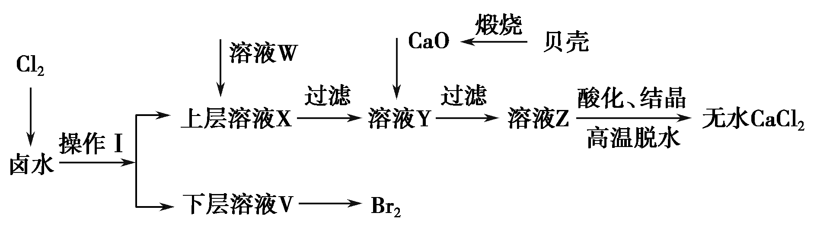
(1)操作Ⅰ使用的试剂是________，所用主要仪器的名称是________。
(2)加入溶液W的目的是________。用CaO调节溶液Y的pH，可以除去Mg^{2＋}。由表中
数据可知，理论上可选择的pH最大范围是________。酸化溶液Z时，使用的试剂为
________。

 | 开始沉淀时的pH | 沉淀完全时的pH
Mg^{2＋} | 9.6 | 11.0
Ca^{2＋} | 12.2 | c(OH－)＝1.8 mol·L^{－1}

(3)实验室用贝壳与稀盐酸反应制备并收集CO₂气体，下列装置中合理的是________。
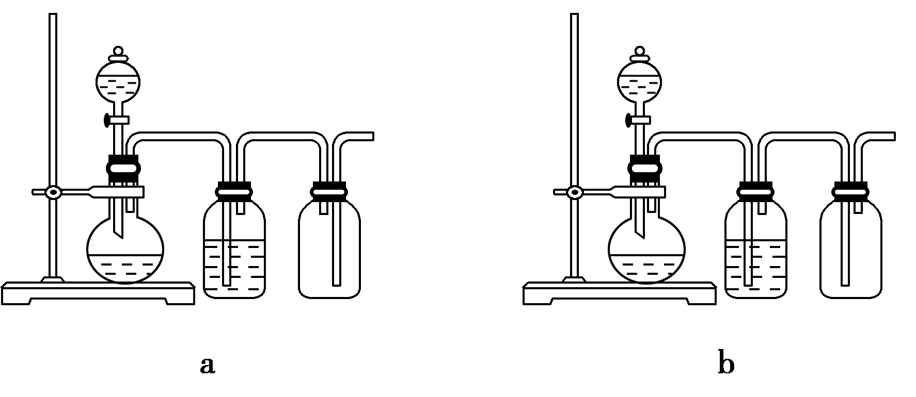
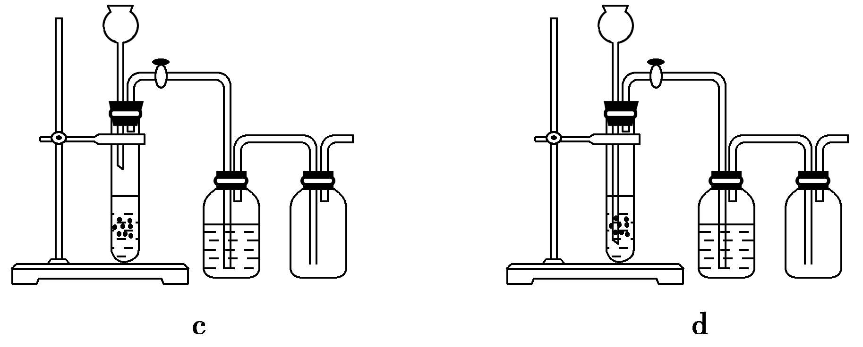
(4)常温下，H₂SO₃的电离常数K_{a1}＝1.2×10^{－2}，K_{a2}＝6.3×10^{－8}；H₂CO₃的电离常数K_{a1}
＝4.5×10^{－7}，K_{a2}＝4.7×10^{－11}。某同学设计实验验证H₂SO₃酸性强于H₂CO₃；将SO₂和
CO₂气体分别通入水中至饱和，立即用酸度计测两溶液的pH，若前者的pH小于后者，
则H₂SO₃酸性强于H₂CO₃。该实验设计不正确，错误在于________。
设计合理实验验证H₂SO₃酸性强于H₂CO₃(简要说明实验步骤、现象和结论)。
____________________________。仪器自选。
供选择的试剂：CO₂、SO₂、Na₂CO₃、NaHCO₃、Na₂SO₃、NaHSO₃、蒸馏水、饱和石灰
水、酸性KMnO₄溶液、品红溶液、pH试纸。
解析 (1)操作Ⅰ是萃取和分液，需要的仪器主要是分液漏斗，用到的试剂是四氯化碳。
(2)加入溶液W的目的是除去溶液中的硫酸根离子，用CaO调节溶液Y的pH，可以除
去Mg^{2＋}，而不除去Ca^{2＋}，故pH的范围是11.0≤pH<12.2。(3)收集二氧化碳用向上排气
法，故a不对；使用长颈漏斗需要液封，c错误。
答案 (1)四氯化碳 分液漏斗
(2)除去溶液中的SO 11.0≤pH<12.2 盐酸
(3)b、d
(4)用于比较pH的两种酸的物质的量浓度不相等；
三种参考方案如下：
方案一：配制相同物质的量浓度的NaHSO₃和NaHCO₃溶液，用酸度计(或pH试纸)测两
溶液的pH。前者的pH小于后者，证明H₂SO₃酸性强于H₂CO₃。
方案二：将SO₂气体依次通过NaHCO₃(或Na₂CO₃)溶液、酸性KMnO₄溶液、品红溶液、
澄清石灰水。品红溶液不褪色、且澄清石灰水变浑浊，证明H₂SO₃酸性强于H₂CO₃。
方案三：将CO₂气体依次通过NaHSO₃(或Na₂SO₃)溶液、品红溶液。品红溶液不褪色，
证明H₂SO ₃酸性强于H₂CO₃。

